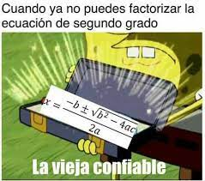

|  |
| --- |
| ME GUSTAN LAS MATEMÁTICAS |
| Como ninguna otra ciencia Me gustan las matemáticas Porque agotan mi paciencia Con cuestiones enigmáticas Confieso, sin estridencias, Que me resultan simpáticas Todas las circunferencias Y demás curvas cuadráticas Yo comprendo que la gente Piense que soy diferente Porque me gusta soñar Con las series divergentes Los números trascendentes Y la función modular |
| [**José Antonio Hervás**](http://www.matematicasypoesia.com.es/) |
|  |

**AMOR MATEMÁTICO  
Por una parte, necesito verte  
  
mas por otra, alejarme de ti,  
  
pareciera un binomio conjugado:  
  
el más y el menos se suceden en mí.  
  
  
  
En un polinomio entero y ordenado  
  
será más fácil expresar mi dolor,  
  
pues al verte me quedo anonadado:  
  
variables y exponentes cumplirán su labor.  
  
  
  
En la fracción algebraica de un segundo  
  
quiero dejar resuelta esta ecuación,  
  
factorizando con ansia de otro mundo,  
  
la locura que siento por tu amor.  
  
Autor: Arnoldo Bernal Argüello  
diego varela 901**